Podnět na pořízení změny územního plánu v k.ú. Horní Počernice – změna závazného prvku funkčního uspořádání území – zrušení recyklace stavebního odpadu

Předmět navrhované změny:
Změna funkčního uspořádání území z plochy “TVO - odpadové hospodářství“ na plochu “VN - nerušící výroby a služeb“ s kódem míry využití E a zrušení vymezení veřejně prospěšné stavby 10/TO/25 Horní Počernice – recyklace stavebního odpadu.

Identifikace území:
Změnou jsou dotčeny následující pozemky v k.ú. Horní Počernice:
parc. č. 4036/187, parc. č. 4036/58, parc. č. 4036/33, parc. č. 4036/248, parc. č. 4036/247, parc. č. 4036/238, parc. č. 4036/245, parc. č. 4036/207.

Veřejně prospěšná stavba:
Číslo VPS: 10|TO|25
Popis VPS: Praha 20 - recyklace stavebního odpadu
Skupina VPS: 3

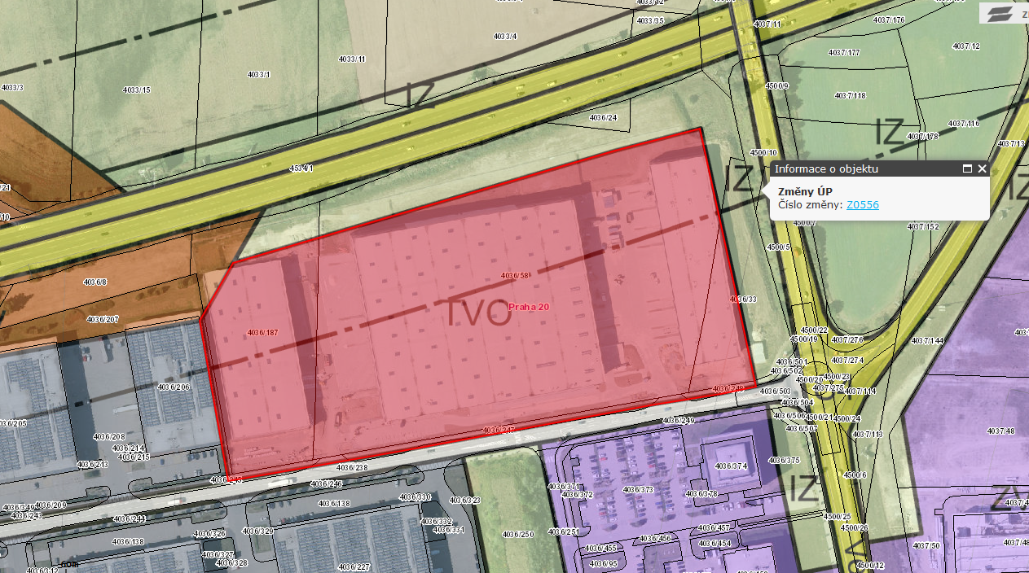

Odůvodnění navrhované změny:

MČ Praha 20 žádá o změnu územního plánu z níže uvedených důvodů:

a) MČ Praha 20 realizaci další recyklace na území hl. m. Prahy považují za nežádoucí, vzhledem k níže uvedeným skutečnostem a dalšího možného zvýšení zatížení Horních Počernic nadlimitním hlukem a emisemi.

b) zároveň se nejedná o nezbytné funkční zabezpečení potřeb obyvatel Horních Počernic, proto by neměla být městská část tímto způsobem (trvalého charakteru) zatížená.

c) ) v areálu průmyslové zóny Horních Počernic již existuje mobilní skládka a uložení stavebních odpadů. Recyklace a deponie stavebních materiálů již ve skutečnosti probíhá a není třeba další takové zařízení a zatížení. (ul. Bystrá, areál Praha, Horní Počernice - viz příloha č. 1).

d) plocha je dokonce situována při jednom z hlavních vstupů do Horních Počernic a v blízkosti předmětného pozemku parc. č. 4036/58 probíhá v současné době územní řízení na výstavbu 153 rodinných domů (pozemek parc. č. 4037/31), kde v rámci EIA nebyla recyklace na sousedním pozemku v posouzení nijak brána na zřetel a ani s ní nebylo při posuzování vlivů na životní prostředí počítáno, jako s možným negativním vlivem na zástavbu rodinných domů a jeho obyvatel. Nepovažujeme proto za vhodné, aby se v blízkosti zástavby rodinných domů recyklace stavebního odpadu provozovala, tak jak má hl. m. Praha svůj záměr.

e) pozemky jsou v současné době již zastavěny halami. MČ Praha 20 opakovaně iniciuje zrušení plochy TVO s veřejně prospěšnou stavbou 10/TO/25 v daném místě, neboť ji považuje za další zatížení životního prostředí Horních Počernic.

MČ Praha 20 dále doplňuje, že v současné době pozemek parc. č. 4036/58 patří soukromému vlastníkovi ( P3 Prague Horní Počernice 1, s.r.o) a je zastavěn halami L,M,N, které by vlastník pozemků a areálu rád využíval jako skladové prostory pro společnosti, které již v tomto logistickém parku sklady využívají. Návrh územního plánu včetně této plochy vznikl v devadesátých letech a z dnešního pohledu je již zcela nevyhovující a dokonce vzhledem k zastavění pozemku i v daném místě nefunkční. Vlastník pozemků a staveb na nich s navrhovanou změnou územního plánu souhlasí.

Další argumenty na podporu odůvodnění požadované změny územního plánu v k.ú. Horní Počernice :

- Kvalita ovzduší v MČ Praha 20

Aktuální zpráva o stavu ovzduší v hl.m. Praze .
https://blisty.cz/art/87509.html
„Aktuální hodnocení zdravotních rizik ukazují, že až více než 500 obyvatel Prahy může každý rok předčasně umírat na nemoci srdce a cév proto, že jsou nuceni dýchat vzduch příliš znečištěný prachem. Kromě předčasných úmrtí má znečištění pražského ovzduší na svědomí také hospitalizace pro vážná onemocnění dýchacího ústrojí a srdečně-cévní onemocnění, zvýšení výskytu bronchitid nebo astmatických příznaků u dětí atd. Praha bohužel dlouhodobě neplní ani platné limity, ani stávající hodnoty doporučované odborníky pro ochranu lidského zdraví. Světová zdravotnická organizace (WHO) přitom doporučuje zpřísnit politiku ochrany ovzduší, včetně zpřísnění limitů“, dodal Šuta, expert v oblasti zdravotních rizik z Centra pro životní prostředí a zdraví.

Hlavní město Praha patří z hlediska znečištění ovzduší mezi nejvíce zatížené oblasti ČR. To souvisí jak s přírodními podmínkami, tak zejména s výrazným dopravním zatížením, rozvinutou průmyslovou infrastrukturou a rozvojem nových komerčních a administrativních center.

Městská část Praha – Horní Počernice se nachází ve východní části pražské aglomerace. Ze tří stran je sevřena dálničními tahy (D0 – Pražský okruh, D10 a D11) a dále je protnuta silnicí II. třídy (č. 611, Náchodská). Tyto komunikace jsou propojeny třemi mimoúrovňovými křižovatkami. Vysoká intenzita dopravy je také v ulicích Božanovská a Ve Žlíbku. Dále se v severní části Horních Počernic nachází průmyslová zóna, o niž je ze strany firem rostoucí poptávka z důvodu blízkosti dálnice D1 a napojení na pražský dálniční okruh. Seznam firem a provozů působících v průmyslové zóně se nepodařilo dohledat. Na dálkové vytápění jsou dle informací zastupitelstva připojena sídliště, rodinné domy topí plynem a tuhými palivy. Na území MČ se nachází několik zahrádkářských kolonií a převažuje zástavba rodinných domů, sezónně je tedy registrováno i občasné pálení rostlinných zbytků. Z důvodu této vysoké koncentrace všech hlavních typů zdrojů znečišťování ovzduší (doprava, průmysl a komerční činnost, bytová zástavba) nelze předpokládat, že by situace ohledně kvality ovzduší v MČ Praha – Horní Počernice byla výrazně lepší, než je výše konstatováno pro území celého hl. m. Prahy. Zhoršená kvalita ovzduší je také konstatována ve strategickém plánu rozvoje této městské části. Zmiňuje se překročení imisních limitů PM₁₀ a přízemního ozónu, avšak není uveden zdroj této informace.

Na území MČ Horní Počernice se v současnosti nenachází žádná aktivní stanice automatického imisního monitoringu ČHMÚ. Úroveň znečištění ovzduší zde tedy nelze popsat pomocí dlouhodobější řady měření. Nejbližší měřící stanicí ČHMÚ je lokalita „AVYN“ na Praze 9 – Vysočanech (křižovatka ulic Kolbenova a Freyova), která je dopravní stanicí v obchodní a obytné městské zóně. Charakterem je tedy podobná MČ Horní Počernice. V 15 dnech v roce 2015 byla na lokalitě „AVYN“ koncentrace PM₁₀ vyšší než 50 µg m⁻³, což je v rámci limitu daného zákonem (počet překročení nesmí být vyšší než 35). Tato situace v roce 2015 byla způsobena příznivými meteorologickými a rozptylovými podmínkami. V předchozích letech však byla situace horší. V letech 2010 a 2011 byl počet překročení kolem 50, tedy nad zákonným limitem.

V informačním systému EIA se podařilo dohledat tři rozptylové studie z let 2014 a 2015 provedené za účelem řízení EIA pro tři stavební záměry v k. ú. MČ Praha – Horní Počernice nebo v blízkém okolí. Jedná se o rozšíření provozu SCONTO na Černém Mostě, záměr „P3 Park Horní Počernice IV. etapa“ a výstavbu CR haly. Rozptylové studie se zaměřily na následující polutanty: oxid dusičitý, PM₁₀, PM_{2,5}, benzen a benzo(a)pyren. Všechny tři rozptylové studie došly k závěru, že imisní limity nejsou v předmětné lokalitě překračovány s výjimkou ročního imisního limitu pro benzo(a)pyren. Zmiňuje se, že ten je překračován i na většině ostatního území hl. m. Prahy a i ve značné části České republiky.

MČ Praha – Horní Počernice v lednu 2017 vypsala výběrové řízení na „Místní akční plán ke snížení zátěže obyvatel MČ Praha 20 nadměrným hlukem a znečištěným ovzduším s využitím zkušeností s aplikací MA21“. Počátkem dubna proběhlo první ze dvou měření polutantů na křižovatce ulic Náchodská a Ve Žlíbku, křižovatce ulic Náchodská a Božanovská a v ulici Ke hrázi u koupaliště. Druhé měření mělo proběhnout na přelomu května a června opět na všech třech výše uvedených lokalitách. Na workshopu, který proběhl dne 13.6.2017 k zakázce MČ Prahy 20, zatím výsledky měření kvality ovzduší prezentovány nebyly.
Shrnutí: Výše uvedené informace vedou k obavě, že kvalita ovzduší v MČ Praha – Horní Počernice může být alespoň v některých částech roku a za méně příznivých meteorologických podmínek nepříznivá. Kritickým nedostatkem je absence reprezentativní řady měření kvality ovzduší na území MČ, tj. měření pokrývající všechna roční období a typy rozptylových situací. Rozptylové studie již provedené pro vybrané referenční body na území dané MČ pokrývají jen základní škálu látek znečišťujících ovzduší. Vzhledem k různorodosti provozů v průmyslové zóně nacházející se v severní části MČ se lze domnívat, že předmětem zájmu by mohly být i jiné látky. Kvalitní zhodnocení stavu ovzduší v MČ Praha – Horní Počernice je základem pro strategická rozhodnutí v oblasti snižování zátěže obyvatel znečištěným ovzduším. Takové rozhodnutí by mělo být postaveno na identifikaci hlavních typů zdrojů a cost-benefit analýze jejich případné eliminace.
Území současného průmyslového areálu vzniklo změnou územního plánu z orné půdy v letech 1999 na požadavek vedení MČ Praha 20 . Tato změna nebyla a není bohužel pro Horní Počernice příliš šťastná. Veškerý náročný provoz z celého areálu se již tak bezprostředně obyvatel území Horních Počernic dotýká, hlukem a emisemi ze související dopravy. A stále není vše dostavěno a zprovozněno. Navíc zcela chybí kompletní pasportizace celého areálu a relevantní informace o tom, k čemu se haly v areálu využívají.
Celý průmyslový areál o rozloze cca 2 km2 nebyl nikdy komplexně posouzen z hlediska hodnocení vlivu na životní prostředí a vlivů na veřejné zdraví ( EIA, SEA, HIA) dle zákona č. 100/2001 Sb., o posuzování vlivů na životní prostředí, v platném znění. Není prokazatelně známo jaký vliv má dnes celý areál na veřejné zdraví pro posouzení zdravotních rizik spojených s hlukem a znečištěním ovzduší.

2) Záměry a faktory ovlivňující svým provozem a dopravou území Horních Počernic:

Betonárna Praha - Horní Počernice
Betonárna CEMEX v Praze 9 Horních Počernicích je typ CE 50,1 m³ s hodinovým výkonem 40 m³ čerstvého betonu. Betonárna má celoroční provoz, který je automatický, počítačem řízený. Pro zimní období je vybavena zařízením pro ohřev záměsové vody.

z portálu Cenia EIA areál P3 Park)
PHA 1043 (2017)
Brenntag CR s. r. o. – Stáčení a skladování chlornanu sodného, sklad chemikálií, Praha 20, k. ú. Horní Počernice
PHA1044
Zkapacitnění PČOV Horní Počernice - Čertousy
PHA 969 (2015)
Sklad BASF Stavební hmoty Česká republika s.r.o., navýšení výrobní kapacity – Hala D2, Praha 20, k.ú. Horní Počernice
PHA 957 ( 2015)
Akontex - tiskárna , Praha 20, k.ú. Horní Počernice
PHA 951 (2015)
Sconto Praha Černý Most – rozšíření, Praha 20, k. ú. Horní Počernice (listopad 2014)
PHA 871 (2013)
VGP PARK Praha 20 – Horní Počernice, IV. etapa / Areál DATOVÉHO CENTRA
PHA 841 (2013)
Hala povrchových Hala povrchových úprav INTEGRA METAL SYSTEMS s.r.o., ul. Ve Žlíbku, k. ú. Horní Počernice, Praha 20
PHA 843 (2013)
BASF Stavební hmoty Česká republika s.r.o., Hala D2 – Chemická výroba, Praha 20, k.ú. Horní Počernice
PHA 828 (2012)
Industrie Park Sever, I. etapa úpravy haly D, nájemní celek Vb, Praha 20, k.ú. Horní Počernice
PHA 779 (2011)
Stavební dvůr Metrostav, U Tabulky 2455, Praha 9, k.ú. Horní Počernice, Jižní plocha
PHA 665 (2010)
Bytové domy – rezidence Čertousy, k.ú. Horní Počernice, Praha 20
PHA 674 (2010)
VGP Park Horní Počernice, IV. etapa, Praha 20
PHA 631(2009)
INDUSTRIE PARK SEVER – dostavba I. a II. etapy, Praha 20, k.ú. Horní Počernice
PHA 636 (2009)
Stavební dvůr Metrostav a.s., Hala povrchových úprav, Praha 20 – Horní Počernice
PHA526 (2008)
Betonárna Horní Počernice – zvýšení výroby, Praha 20, k. ú. Horní Počernice
PHA 511 (2008)
Skladovací hala v areálu Technimat s.r.o., k.ú. Horní Počernice, Praha 20
PHA 512 (2008)
VGP Park Horní Počernice, Praha 20
PHA 502 (2008)
Komerční zóna Horní Počernice Sever - D&D IV, Praha 20
PHA 434 (2008)
Rekonstrukce čerpací stanice pohonných hmot Benzina a stavba restaurace McDonald´s, ul. Novopacká, Praha - Horní Počernice

Areál Metrostav Praha 9 - Horní Počernice, prodejna stavebnin
Mezi rozhodující sortiment patří pálený i nepálený zdící materiál, veškeré druhy pojiv (SOMS a cementy), tepelné izolace (vláknité i polystyreny), hydroizolace, geotextilie, betonové prefabrikáty, kanalizační tvarovky (betonové, kameninové, plastové i litinové), výrobky stavební chemie, polotovary z plastů a mnohé další. Významnou položkou jsou hutní materiály, především KARI sítě a betonářská výztuž, ale i válcované profily a plechy.
Společnost mimo prodejen stavebnin v Praze 6 a v Praze 9 provozuje internetový obchod na stránkách www.mstavebniny.cz s prodejními značkami M stavebniny a M pneuservis. V Praze 9 je provozován pneuservis pro osobní i nákladní vozy. Pneuservis je vybaven pro osobní i nákladní automobily. K nabízeným službám patří prodej veškerých pneumatik, litých kol, protektorování a opravy pneumatik, čištění interiérů a světel, dezinfekce klimatizace, rychloservis, montáže doplňků a další služby.

¹http://portal.chmi.cz/files/portal/docs/uoco/isko/grafroc/15groc/gr15cz/V1_Praha_CZ.html
²http://retailek.mediar.cz/2017/06/15/prumyslova-zona-p3-v-hornich-pocernicich-se-rozsiri-o-dalsi-dve-nove-haly/
³http://www.pocernice.cz/app/uploads/2015/11/cely_stra_plan_komplet.pdf
⁴https://portal.cenia.cz/eiasea/detail/EIA_PHA994
⁵https://portal.cenia.cz/eiasea/detail/EIA_PHA951
⁶https://portal.cenia.cz/eiasea/detail/EIA_PHA981

http://ezpravodaj.pocernice.cz/mereni-hluku-a-kvality-ovzdusi/

3) Možný rozvoj Horních Počernic dle platného ÚP
Územní plán v roce 1999
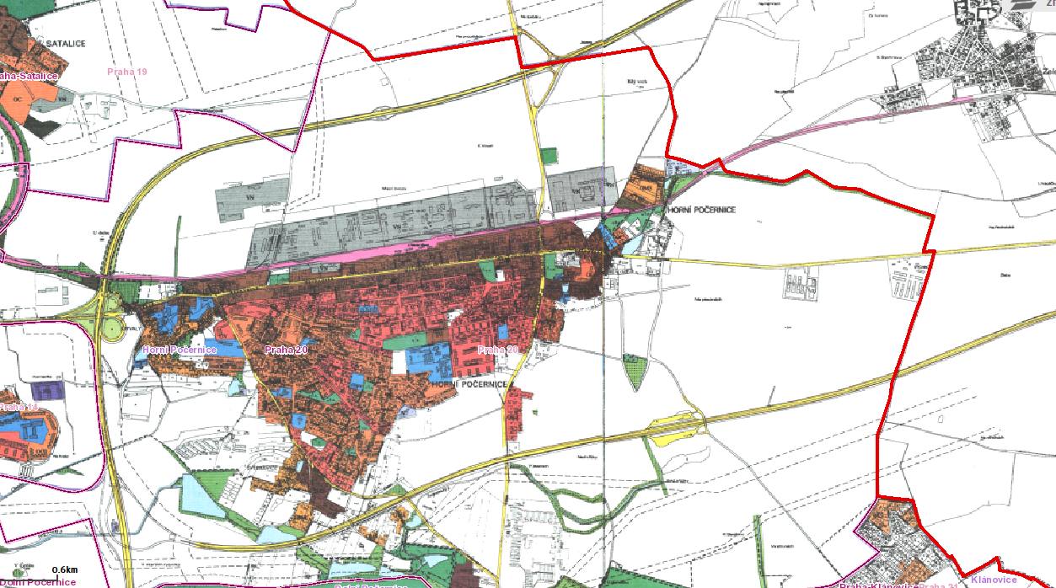
Územní plná od roku 1999 po zásahu vedení MČ Praha 20 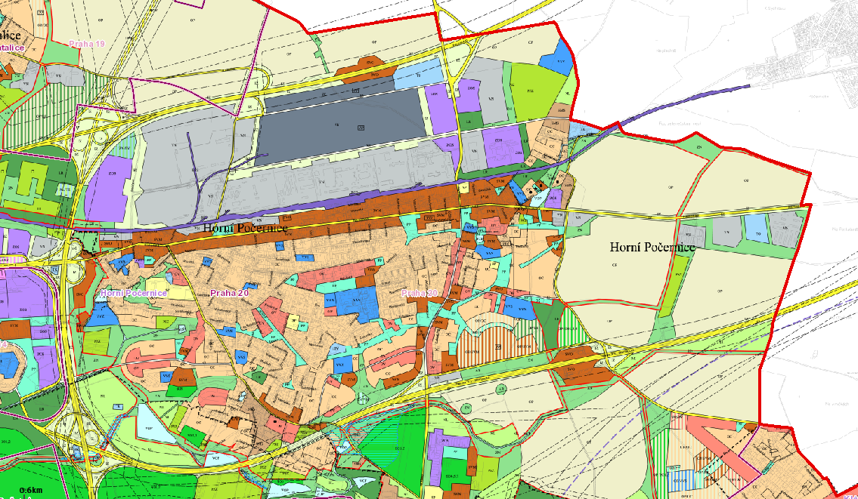
Z platného územního plánu vyplývá, že "rozvoj" na území Horních Počernice není zdaleka u konce a další nárůst obyvatel ( o dalších 15 tisíc) a s tím související nárůst dopravy , potřebné technické a občanské vybavenosti a technické infrastruktury bohužel bude na úkor udržitelného rozvoje obce.

4) Co je recyklace a jak probíhá

Recyklace a její technologie jednotlivých procesů není nic ekologického ( hluk, prach, provoz z dopravy). Recyklace nechrání životní prostředí, ale přispívá v menší míře k jeho poškozování. Dokáže částečně nahradit některé materiálové zdroje. Recyklace je technologický proces, bytostně závislý na ekonomice, kterým se snažíme z odpadního materiálu vytvořit opět materiál přibližně stejné kvality.

Recyklace stavebního odpadu informace :
Stavebním odpadem se rozumí materiál vzniklý demolicí nebo přestavbou domů, případně užitkových nebo průmyslových objektů, například klasická stavební suť tedy zbytky cihel, omítek a barvy, dřevěné stavební prvky, ať již se jedná o prvky konstrukční (trámy, krovy) nebo funkční (dveřní zárubně, okna).
Mezi stavební odpad patří také zbytky rozvodů jednotlivých sítí, tj. dráty a vodovodní a odpadní potrubí.

Recyklace stavebních odpadů není recyklací v pravém slova smyslu.
Ačkoli se to na první pohled nemusí zdát, recyklace stavebních a demoličních odpadů je vcelku složitý technologický proces. Vyžaduje kvalitní zpracovatelské technologie. Předně je třeba zajistit dokonalou separaci. Tím se myslí oddělení jednotlivých materiálových složek. Nejprve skla, plastů, kovových konstrukcí, dřeva a dalších. Ty je možné zpracovávat podle druhu. Následně pak beton, cihly, asfalt a další. Dále je třeba dbát na to, aby ve zpracovávaných odpadech nebyly příměsi nebezpečných látek. A ty odpadní složky, které jsou označeny jako nebezpečné odpady, je nutno likvidovat separátně a v souladu s předpisy.

Jak se tedy recyklují stavební a demoliční odpady?
Ponecháme-li stranou ty komponenty, které je možné zpracovávat zvlášť (kov, plasty, sklo, dřevo, apod.) zbude nám něco, co lze jen těžko jednoznačně definovat. To jsou ty opravdové demoliční odpady. Ty se zpracovávají buď v mobilních recyklačních linkách, nebo ve stacionárních recyklačních linkách. Ty si zde velmi zjednodušeně popíšeme. A to asi takto:
Mobilní recyklační linky jsou využívány buď v místě sídla recyklační firmy, nebo mimo ni. Avšak vždy v prostoru vyhrazeném pro skladování stavebního odpadu. To jsou většinou skládky stavebního odpadu, kam materiál vyvážejí jeho drobní původci. Někdy jsou mobilní recyklační linky nasazovány i přímo v místě demolice. V České republice se prostřednictvím mobilních recyklačních linek zpracuje údajně něco kolem 35% z celkového (nahlášeného) objemu SDO.
Stacionární recyklační linky jsou technologicky složitější, než jejich mobilní bráškové a sestřičky. Jedná se zde o systém strojů. Představme si drtiče, třídiče, separátory, pásy a hromady sutí a jiných stavebních odpadů. Na stacionární lince přichází nejprve ke slovu tzv. čelisťový primární drtič. Tenhle šéf všech drtičů má za úkol rozdrtit ty největší kusy, které se do linky hrnou. Hned za ním bývá odlučovač železa. Ten má za úkol separovat vše železné, co v odpadu zbylo. Typickým příkladem efektivnosti separátoru železa je zpracovávání tolik oblíbeného železobetonu. Za odlučovačem zpravidla bývá připojen ještě magnetický separátor železa. Za něj se často zařazuje ještě vibrační drtič, který zbaví materiál příměsi zeminy, sutě a popřípadě dalších nečistot. Vše se pak nažene do sekundárního drtiče, po jehož zásahu už je k dispozici vcelku kvalitní granulát. Ten je ještě dopraven k dalšímu magnetickému separátoru, aby se zde odstranily poslední zbytky železa. Pokud je účelem odstranit i malé prachové částice a nežádoucí příměsy (dřevo, plasty), použije se ještě tzv. vodní separátor. Výsledkem takovéhoto vzorového systému je pak vysoce kvalitní praný granulát. Od něj byly odděleny cizorodé materiály a příměsi (dřevo, zbytky plastů, apod) a voda s vysokým podílem prachových částic. Voda a cizorodé materiály jsou zde jakýmsi odpadem z recyklace a je třeba je dále likvidovat v souladu s předpisy. Ten zmíněný kvalitní recyklát je pásem dopraven ještě k vibračnímu třídiči, kde se granulát dělí na různé velikosti podle jeho dalšího využití. Výše popsaný způsob nemusí být nezbytně aplikován v ČR.

Jak se využívá recyklovaný stavební odpad?
Ono předně se nejedná o recyklaci v pravém slova smyslu. To protože, že ze starých cihel nové nezískáme a z rozdrceného betonu se nový nevyrobí. Jedním z nejčastějších způsobů je využití recyklátu jako podkladního a zásypového materiálu ve stavebnictví.
Betonový recyklát
Nejběžnějším využitím betonového recyklátu je jeho využití jako zásypového materiálu. Je využíván při zpevňovacích pracích a jako kamenivo železničních svršků. Lze ho využít i jako náhradu štěrkopísků v obsypech inženýrských sítí. Další využití může být jako podsypy, silnic, mostů, parkovišť, betonových konstrukcí a i jako náhražka štěrkodrtí v protipovodňových hrázích. Upravený recyklovaný beton lze použít i jako kamenivo do nových betonů tzv. nižších tříd.
Nutno podotknout, že při rozhodování o využití betonového recyklátu vždy hraje role jeho kvalita. A tato kvalita je často odvislá od kvality tzv. vstupního – tedy původně odpadního betonu.

Cihelný recyklát
Pokud je celý proces recyklace cihelné suti kvalitní, lze cihelný recyklát použít jako vstupní materiál do různých konstrukcí a prefabrikátů. Tzv. cihelná moučka se využívá k výrobě antukového povrchu (sportovci jistě znají). Ovšem nejvíce je v současné době cihelný recyklát využíván jako zásypový materiál. Po nezbytných úpravách a za předpokladu kvalitního recyklátu lze tento recyklát použít i k výrobě nových cihlářským stavebních dílů.
Asfaltový recyklát
Získává se odděleně od ostatních materiálů v podobě tzv. ker, které jsou odlamovány z povrchu. Zpravidla se zpracovávají na místě pomocí mobilních drtíren. Nebo se získává tzv. frézovaním za studena. Tento recyklát lze využívat například při výstavbě málo vytížených cest nebo cyklostezek. Mimo to jej lze použít i jako materiál ke stavbě protihlukových stěn.
Výkopová zemina
Výkopová zemina je ve své podstatě zemina, která se (zjednodušeně řečeno) stává odpadem pouze pro provozovatele stavby. Ovšem ve skutečnosti se nemusí o odpad vždy jednat. Pokud se jedná o zeminu vytěženou ze země, využívá se opět k vyrovnávání terénních nerovností

5) Plán odpadového hospodářství hl. m. Prahy
Hlavní město Praha má v plánu odpadového hospodářství uvedeno :
strana 60

3.1.1. Zásady pro nakládání s odpady
bod h),j),k)

h) Při uplatňování hierarchie nakládání s odpady reflektovat zásadu předběžné opatrnosti předcházet nepříznivým vlivům nakládání s odpady na lidské zdraví a životní prostředí.

j) Při uplatňování hierarchie nakládání s odpady zajistit ochranu zdrojů surovin, životního prostředí, lidského zdraví s ohledem na hospodářské a sociální dopady.

k) Jednotlivé způsoby nakládání s odpady v rámci České republiky musí vytvářet komplexní celek zaručující co nejmenší negativní vlivy na životní prostředí a vysokou ochranu lidského zdraví .

Z plánu odpadového hospodářství pro hl.m. Prahu je patrné, že na území hl.m. Prahy se již vyskytuje vysoký počet recyklačních zařízení na stavební materiál. (příloha č. 2)

Dále je rovněž na straně 39 uvedeno v tabulce 3.2.3.3. Stavební a demoliční odpady uveden a doloženo, že množství vyprodukovaných stavebních a demoličních odpadů značně kolísá a je závislé na množství a rozsahu stavební činnosti realizované HMP, v roce 2013 bylo využíváno pouze 34 % SDO . ( příloha č. 3)

6) Závěr
Domníváme se, že Horní Počernice jsou, jak již bylo výše uvedeno, dost zatížené negativními vlivy z okolních dálnic, z neustále narůstající dopravy (přetížená Náchodská, Bystrá, Ve Žlíbku, Božanovská), což bohužel nemá v současnosti a v brzké budoucnosti žádné řešení a není třeba tuto situaci a životní prostředí a vliv na lidské zdraví ještě zhoršovat.
Součástí podnětu není řešení žádné kompenzace za navrhovaný úbytek ploch odpadového hospodářství na území Horních Počernic. MČ Praha 20 žádá o změnu územního plánu z uvedených důvodů bez náhrady plochy.

Příloha č.1 – Deponie Praha 9
Příloha č. 2 – Recyklace odpadu v hl.m. Praze a okolí
Příloha č. 3 – Krajský plán odpadového hospodářství hlavního města Prahy 2016 – 2025
Příloha č. 4 – výkres č. 4 – stávající stav
Příloha č. 5 – výkres č. 4 – navrhovaný stav
Příloha č. 6 – výkres č. 25 – stávající stav
Příloha č. 7 – výkres č. 25 – navrhovaný stav
Příloha č. 8 – zákres do ortofotomapy
Příloha č. 9 – zákres do katastrální mapy
Příloha č. 10 – usnesení ZMČ Praha 20 ze dne …… č……
Příloha č. 11 – souhlas vlastníka dotčených pozemků (P3 Prague Horní Počernice 1 s.r.o.)

